小学校３年生＊単元確認テスト＊３学期③ |  |  | □を使った式
組 番 | 名前 |  |  | /10

１ □にあてはまる数字を書きましょう。(３点)
また、□を使ってその式のお話をつくりましょう。 （３点）

３３＋ =４０

×６=４８

２８÷ ＝７

２ あきらさんは、昨日くりを１５こひろいました。今日もいくつかひろったので、あわせて５４こになりました。あきらさんは、今日くりを何こひろったでしょうか。

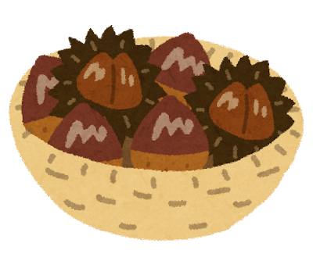
（１）下の図の( )に あてはまる数字をかきましょう。（２点）

( )こ

( )こ こ
昨日ひろったくり 今日ひろったくり

（２）今日ひろったくりの数を□として、式をつくりましょう。
（１点）

（３）答えをもとめましょう。（１点）

